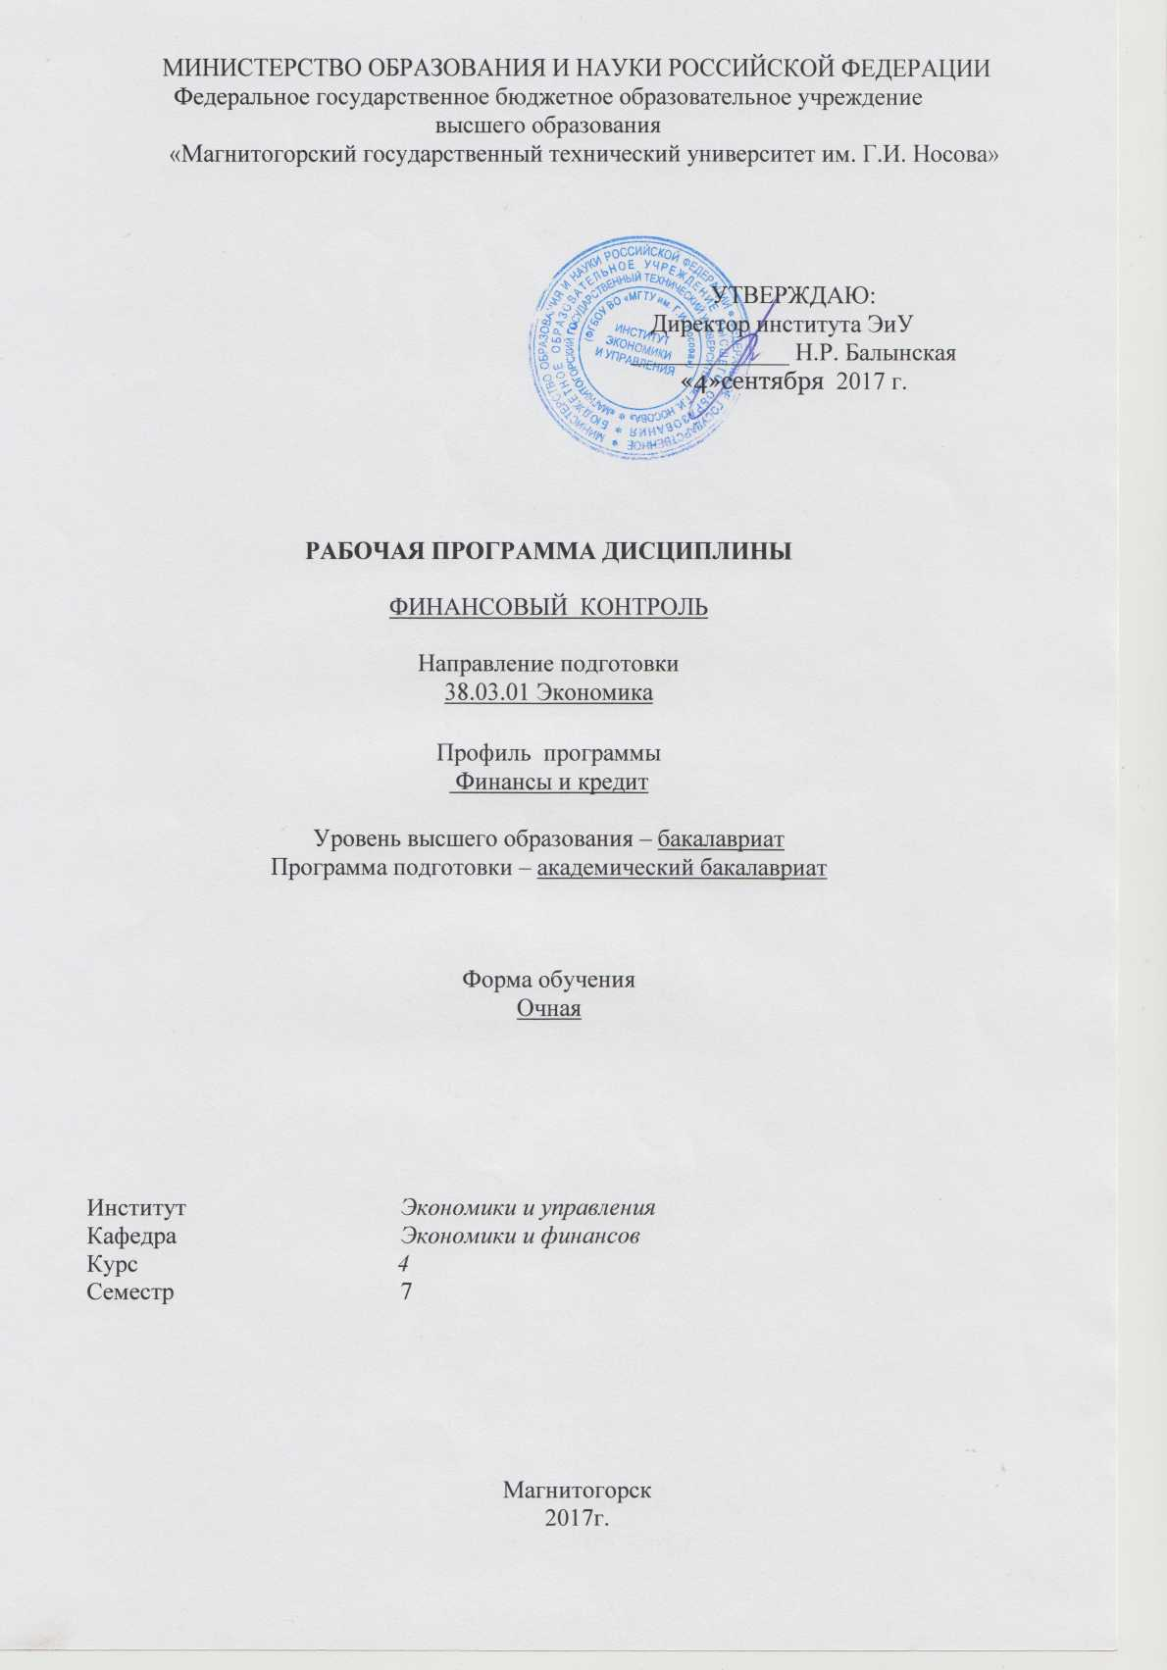

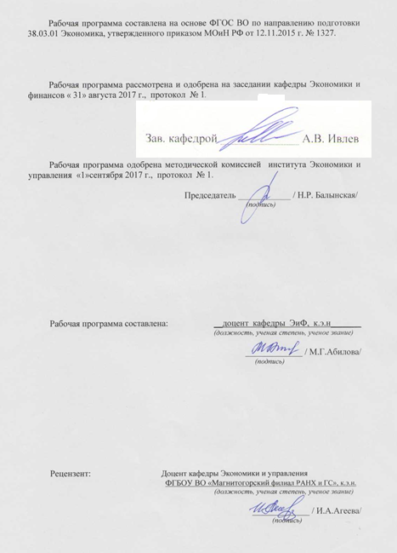

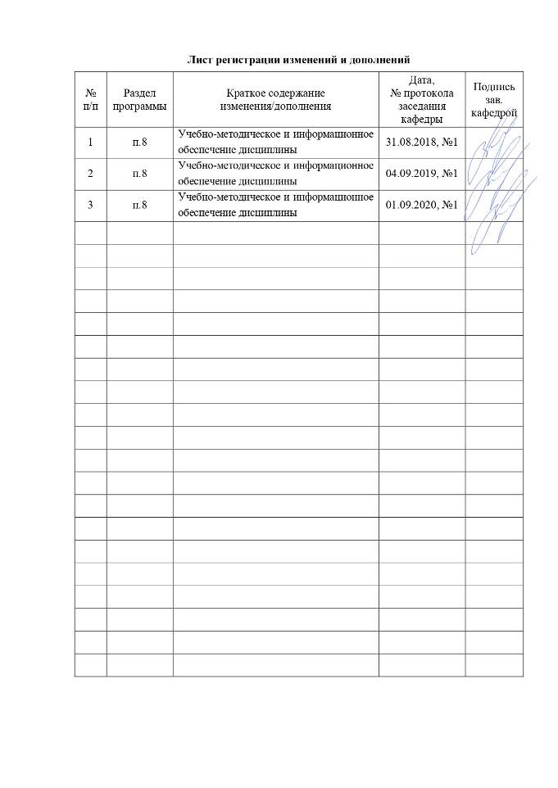

1 Цели освоения дисциплины
Целью освоения дисциплины «Финансовый контроль» является формирование у обучающихся теоретических и практических навыков организации контрольно-ревизионного процесса в рамках хозяйствующего субъекта, а также ознакомление с механизмами организации контрольного процесса на федеральном и муниципальном уровнях.
Задачи изучения дисциплины:
- ознакомиться с предметом, объектами и методами финансового контроля;
- изучить виды финансового контроля;
- ознакомиться с основными принципами организации внешнего финансового контроля;
- изучить основные принципы организации внутреннего финансового контроля;
- сформировать у студентов научную основу и практику применения методов контрольно-ревизионного процесса;
- обеспечить знание студентами теоретических основ бюджетного, налогового и банковского контроля, а также финансового мониторинга.

2. Место дисциплины (модуля) в структуре образовательной программы
подготовки бакалавра
Дисциплина Б1.В.16 «Финансовый контроль» входит в вариативную часть образовательной программы и является дисциплиной по выбору.
Для изучения дисциплины «Финансовый контроль» необходимы знания (умения, навыки), сформированные в результате изучения дисциплин «Финансы», «Финансы организаций», «Бухгалтерский учет и анализ», «Налоги и налогообложение», «Бюджетная система РФ», «Основы банковского дела», «Корпоративные финансы».
Знания (умения, владения), полученные при изучении дисциплины «Финансовый контроль», будут необходимы студентам при выполнении выпускной квалификационной работы.

3. Компетенции обучающегося, формируемые в результате освоения
дисциплины и планируемые результаты обучения
В результате освоения дисциплины «Финансовый контроль» обучающийся должен обладать следующими компетенциями:

Структурный  элемент  компетенции | Планируемые результаты обучения
ПК- 23 – способностью участвовать в мероприятиях по организации и проведению финансового контроля в секторе государственного и муниципального управления, принимать меры по реализации выявленных отклонений
Знать | - основные определения и понятия в области финансового контроля, порядка его организации и проведения, объекты и субъекты, виды и методы контроля в секторе государственного и муниципального управления;  - основные методы исследований, используемых в практике финансового контроля в секторе государственного и муниципального управления, в рамках ревизии, проверки, анализа, наблюдения, аудита;  - определения понятий финансового контроля, структурные характеристики ревизии, проверки, аудита, обследования, анализа, наблюдения в секторе государственного и муниципального управления;  - основные теоретические аспекты и правила финансового контроля, проводимого Счетной палатой РФ, Минфином РФ, Федеральным казначейством РФ, Центральным Банком РФ;  - определения процессов финансового контроля, проводимого в государственных и муниципальных унитарных предприятиях;
Уметь | - выделять объекты и субъекты, цели и задачи финансового контроля и выявлять отклонения в секторе государственного и муниципального управления;  - обсуждать способы эффективного решения проблем реализации отклонений, выявленных при проведении финансового контроля в секторе государственного и муниципального управления, в рамках ревизии, проверки, анализа, наблюдения, аудита;  - распознавать эффективное решение от неэффективного при реализации мероприятий по отклонениям, выявленным при проведении финансового контроля в секторе государственного и муниципального управления, в рамках ревизии, проверки, анализа, наблюдения, аудита;  - объяснять, идентифицировать и формировать типичные модели ревизии, проверки, анализа, наблюдения, аудита, проводимых в рамках финансового контроля в секторе государственного и муниципального управления, и реализации выявленных отклонений;  - применять полученные знания в профессиональной деятельности по организации и проведению контрольных мероприятий; использовать типичные модели ревизии, проверки, анализа, наблюдения, аудита на междисциплинарном уровне;  - приобретать знания в области программирования, организации и проведения финансового контроля, идентификации его объекта и предмета, целей и задач, методики и инструментария, использования современных информационных технологий;  - корректно выражать и аргументировано обосновывать положения финансового контроля, необходимость его проведения и использованием баз данных на государственном и муниципальном уровне, применения методов ревизии, проверки, анализа, наблюдения, аудита.
Владеть | - практическими навыками использования элементов финансового контроля, основ его организации и методологии на других дисциплинах, на занятиях в аудитории и на производственной и преддипломной практике;  - способами демонстрации умения анализировать ситуацию, необходимость и возможности эффективного финансового контроля, обоснования выбора видов контроля на основе ревизии, проверки, анализа, наблюдения, аудита на государственном и муниципальном уровне;  - методами ревизии, проверки, анализа, наблюдения, аудита, формирования их баз данных и баз знаний в условиях государственных и муниципальных организаций и предприятий;  - навыками и методиками обобщения результатов ревизии, проверки, анализа, наблюдения, аудита на государственном и муниципальном уровне, методологией финансового контроля, его нормативно-правовой базой;  - способами оценивания значимости и правовой обоснованности полученных результатов финансового контроля, формирования мер по реализации выявленных отклонений;  - возможностью междисциплинарного применения методологии финансового контроля, системы знаний, умений и навыков программирования, организации и проведения ревизии, проверки, анализа, наблюдения, аудита на государственном и муниципальном уровне;  - основными методами исследования в области теории, методики и методологии финансового контроля на государственном и муниципальном уровне, практическими умениями и навыками анализа и обобщения полученных результатов, а также их использованием для разработке мер по реализации выявляемых отклонений;  - основными методами решения задач в области финансового контроля на государственном и муниципальном уровне в рамках ревизии, проверки, анализа, наблюдения, аудита с использованием современных информационных технологий;  - профессиональным языком области знания, связанной с финансовым контролем на государственном и муниципальном уровне;  - способами совершенствования профессиональных знаний и умений путем использования возможностей информационной среды и информационных систем финансового контроля в секторе государственного и муниципального управления.

4 Структура и содержание дисциплины
Общая трудоемкость дисциплины составляет 3 зачетных единиц 108 акад. часов, в том числе:
– контактная работа – 55 акад. часов:
– аудиторная – 54 акад. часов;
– внеаудиторная – 1 акад. час
– самостоятельная работа –53 акад. Часов.

Раздел/ тема  дисциплины | Семестр | Аудиторная  контактная работа  (в акад. часах) |  |  | Самостоятельная работа (в акад. часах) | Вид самостоятельной  работы | Форма текущего контроля успеваемости и  промежуточной аттестации | Код и структурный  элемент  компетенции
Раздел/ тема  дисциплины | Семестр | лекции | лаборат.  занятия | практич. занятия
1. Тема «Сущность и функции экономического контроля» | 7 | 2 |  | 4 | 5 | - Подготовка к семинарскому, практическому практическому занятию.  - Подготовка докладов по заранее обозначенным в рабочей программе дисциплины темам. | Устный опрос, семинарские занятия | ПК-23-зув
2.Тема «Внешний финансовый контроль» | 7 | 2 |  | 4/2И | 5 | - Подготовка к семинарскому, практическому практическому занятию.  - Подготовка докладов по заранее обозначенным в рабочей программе дисциплины темам. | Устный опрос, семинарские занятия | ПК-23-зув
3.Тема «Внутренний финансовый контроль. Бюджетирование» | 7 | 3 |  | 6/4И | 10 | - Подготовка докладов по заранее обозначенным в рабочей программе дисциплины темам.  - Выполнение практических работ (решение задач, письменных работ и т.п.), предусмотренных рабочей программой дисциплины | Устный опрос, семинарские занятия, решение задач | ПК-23-зув
4.Тема «Содержание контрольно-ревизионного процесса» | 7 | 3 |  | 6/2И | 6 | Подготовка к семинарскому, практическому занятию.  - Подготовка докладов по заранее обозначенным в рабочей программе дисциплины темам. | Устный опрос, семинарские занятия | ПК-23-зув
5. Тема «Бюджетный финансовый контроль» | 7 | 3 |  | 6/2И | 10 | - Подготовка к семинарскому, практическому занятию.  - Подготовка докладов по заранее обозначенным в рабочей программе дисциплины темам. | Устный опрос, семинарские занятия | ПК-23-зув
6. Тема «Налоговый финансовый контроль» | 7 | 3 |  | 6/2И | 10 | - Подготовка докладов по заранее обозначенным в рабочей программе дисциплины темам.  - Выполнение практических работ (решение задач, письменных работ и т.п.), предусмотренных рабочей программой дисциплины | Устный опрос, семинарские занятия, решение задач | ПК-23-зув
7. Тема «Банковский контроль и финансовый мониторинг» | 7 | 2 |  | 4/2И | 7 | - Подготовка докладов по заранее обозначенным в рабочей программе дисциплины темам.  - Выполнение практических работ (решение задач, письменных работ и т.п.), предусмотренных рабочей программой дисциплины | Устный опрос, семинарские занятия, решение задач | ПК-23-зув
Итого по дисциплине | 7 | 18 |  | 36/14И | 53 |  | Промежуточная аттестация (зачет)
И – в том числе, часы, отведенные на работу в интерактивной форме.

5 Образовательные и информационные технологии
В процессе освоения дисциплины «Финансовый контроль» используются следующие образовательные технологии:
- стандартные методы обучения: практические занятия, на которых обсуждаются основные вопросы методики расчетов показателей, рассмотренных в учебной литературе и раздаточных материалах;
- расчетно-аналитические задания;
- индивидуальные исследовательские проекты;
- консультации преподавателей;
- методы обучения с применением интерактивных форм образовательных технологий: анализ деловых ситуаций, технология полного освоения знаний.
Технология полного усвоения знаний: студентам выдаются задания по изучению отдельных тем или вопросов учебного курса с отчетностью в виде собеседования или тестирования при полном выполнении задания без ограничения времени на подготовку.
Для проведения контрольно-диагностических мероприятий предлагается использовать компьютерные контролирующие тесты, тесты для самодиагностики, листы самооценки для экспресс–диагностики (например, эффективности лекции, содержания дисциплины).
Текущий контроль знаний (рейтинг-контроль) осуществляется в виде тестирования или выполнения мини контрольных работ.
Самостоятельная работа является внеаудиторной и предназначена для самостоятельного ознакомления студента с определенными разделами курса по рекомендованным педагогом материалам и подготовки к выполнению индивидуальных заданий по курсу.

1. Традиционные образовательные технологии ориентируются на организацию образовательного процесса, предполагающую прямую трансляцию знаний от преподавателя к студенту (преимущественно на основе объяснительно-иллюстративных методов обучения). Учебная деятельность студента носит в таких условиях, как правило, репродуктивный характер.
Формы учебных занятий с использованием традиционных технологий:
Информационная лекция – последовательное изложение материала в дисциплинарной логике, осуществляемое преимущественно вербальными средствами (монолог преподавателя).
Семинар – беседа преподавателя и студентов, обсуждение заранее подготовленных сообщений по каждому вопросу плана занятия с единым для всех перечнем рекомендуемой обязательной и дополнительной литературы.
Практическое занятие, посвященное освоению конкретных умений и навыков по предложенному алгоритму.
2. Технологии проблемного обучения – организация образовательного процесса, которая предполагает постановку проблемных вопросов, создание учебных проблемных ситуаций для стимулирования активной познавательной деятельности студентов.
Формы учебных занятий с использованием технологий проблемного обучения:
Проблемная лекция – изложение материала, предполагающее постановку проблемных и дискуссионных вопросов, освещение различных научных подходов, авторские комментарии, связанные с различными моделями интерпретации изучаемого материала.
Практическое занятие в форме практикума – организация учебной работы, направленная на решение комплексной учебно-познавательной задачи, требующей от студента применения как научно-теоретических знаний, так и практических навыков.
3. Игровые технологии – организация образовательного процесса, основанная на реконструкции моделей поведения в рамках предложенных сценарных условий.
Формы учебных занятий с использованием игровых технологий:
Учебная игра – форма воссоздания предметного и социального содержания будущей профессиональной деятельности специалиста, моделирования таких систем отношений, которые характерны для этой деятельности как целого.
Деловая игра – моделирование различных ситуаций, связанных с выработкой и принятием совместных решений, обсуждением вопросов в режиме «мозгового штурма», реконструкцией функционального взаимодействия в коллективе и т.п.
Ролевая игра – имитация или реконструкция моделей ролевого поведения в предложенных сценарных условиях.
4. Интерактивные технологии – организация образовательного процесса, которая предполагает активное и нелинейное взаимодействие всех участников, достижение на этой основе личностно значимого для них образовательного результата. Наряду со специализированными технологиями такого рода принцип интерактивности прослеживается в большинстве современных образовательных технологий. Интерактивность подразумевает субъект-субъектные отношения в ходе образовательного процесса и, как следствие, формирование саморазвивающейся информационно-ресурсной среды.
Формы учебных занятий с использованием специализированных интерактивных технологий:
Лекция «обратной связи» – лекция–провокация (изложение материала с заранее запланированными ошибками), лекция-беседа, лекция-дискуссия, лекция-прессконференция.
Семинар-дискуссия – коллективное обсуждение какого-либо спорного вопроса, проблемы, выявление мнений в группе (межгрупповой диалог, дискуссия как спор-диалог).
6. Информационно-коммуникационные образовательные технологии – организация образовательного процесса, основанная на применении специализированных программных сред и технических средств работы с информацией.
Формы учебных занятий с использованием информационно-коммуникационных технологий:
Лекция-визуализация – изложение содержания сопровождается презентацией (демонстрацией учебных материалов, представленных в различных знаковых системах, в т.ч. иллюстративных, графических, аудио- и видеоматериалов).
Практическое занятие в форме презентации – представление результатов проектной или исследовательской деятельности с использованием специализированных программных сред.

6 Учебно-методическое обеспечение самостоятельной работы обучающихся
Аудиторная самостоятельная работа студентов на практических занятиях осуществляется под контролем преподавателя в виде семинаров, решения задач и выполнения упражнений, которые определяет преподаватель для студента.
Внеаудиторная самостоятельная работа студентов осуществляется в виде чтения с проработкой материала и выполнения домашних заданий с консультациями преподавателя.
Самостоятельная работа студентов предусматривает изучение, обобщение и анализ материалов по всем темам курса, включая анализ деловых ситуаций из российской и зарубежной практики в целях развития способностей к творческому использованию получаемых знаний и навыков. Для проведения занятий используются активные методы обучения: дискуссии, «мозговой штурм», анализ конкретных ситуаций.
Целью самостоятельной работы является овладение фундаментальными знаниями, профессиональными умениями и навыками по дисциплине «Финансовый контроль», закрепление и систематизация знаний, формирование умений и навыков и овладение опытом творческой, исследовательской деятельности. Этот вид самостоятельной работы способствует развитию самостоятельности, ответственности и организованности, творческого подхода к решению проблем учебного и профессионального уровней. Самостоятельная работа является обязательной для каждого студента, а ее объем определяется учебным планом.
Содержание самостоятельной работы определяется в соответствии со следующими рекомендуемыми ее видами (согласно положению о самостоятельной работе студентов):
- для овладения знаниями: чтение текста (учебника, первоисточника, дополнительной литературы); составление плана текста; графическое изображение структуры текста; конспектирование текста; выписки из текста; работа со словарями и справочниками: ознакомление с нормативными документами; учебно-исследовательская работа; использование аудио- и видеозаписей, компьютерной техники и интернета; работа с электронными учебными ресурсами (КОПР) и др.;
- для закрепления и систематизации знаний: работа с конспектом лекции; работа над учебным материалом (учебника, первоисточника, дополнительной литературы, аудио- и видеозаписей); составление плана и тезисов ответа; составление таблиц для систематизации учебного материала; изучение нормативных материалов; ответы на контрольные вопросы; аналитическая обработка текста (аннотирование, рецензирование, реферирование и др.); подготовка тезисов сообщений к выступлению на семинаре, конференции; подготовка рефератов, докладов: составление библиографии, тематических кроссвордов; подготовка к компьютерному тестированию и др.;
- для формирования умений: решение задач и упражнений по образцу; решение вариативных задач и упражнений; выполнение схем; выполнение расчетно-графических работ; решение ситуационных производственных (профессиональных) задач; подготовка к деловым играм; проектирование и моделирование разных видов и компонентов профессиональной деятельности; подготовка контрольных работ; опытно-экспериментальная работа.
В качестве форм и методов контроля самостоятельной работы студентов могут быть использованы фронтальные опросы на практических занятиях, коллоквиумы, зачеты, тестирование, самоотчеты, контрольные работы, защита творческих работ и др.
Критериями оценки результатов самостоятельной работы студента являются:
- уровень освоения учебного материала;
- умение использовать теоретические знания при выполнении практических задач;
- полнота общеучебных представлений, знаний и умений по изучаемой теме, к которой относится данная самостоятельная работа;
- обоснованность и четкость изложения ответа на поставленный по внеаудиторной самостоятельной работе вопрос;
- оформление отчетного материала.
Для организации самостоятельной работы необходимы следующие условия:
- готовность студентов к самостоятельному труду;
- мотивация получения знаний;
- наличие и доступность всего необходимого учебно-методического и справочного материала;
- система регулярного контроля качества выполненной самостоятельной работы;
- консультационная помощь преподавателя.

В учебном процессе с целью формирования и развития профессиональных навыков учащихся используются интерактивные формы проведения занятий: деловая игра, разбор конкретных ситуаций.

Перечень контрольных вопросов и заданий для самостоятельной работы

1. Тема «Сущность и функции экономического контроля»
Контрольные вопросы:
1. Сущность контроля.
2.Роль контроля в управлении экономикой.
3. Специфические черты контроля.
4. Показатели контроля.
5.Финансы, их функции. Содержание контрольной функции финансов.
6.Сущность государственного финансового контроля
7. Роль финансового контроля в рыночной экономике.

2. Тема «Внешний финансовый контроль»
Контрольные вопросы:
1.Понятие внешнего финансового контроля.
2. Цель и задачи внешнего финансового контроля.
3. Подготовка и планирование внешнего финансового контроля.
4.Аудит. Аудиторский контроль.

3. Тема «Внутренний финансовый контроль. Бюджетирование»
Контрольные вопросы:
1.Формы финансового контроля: предварительный, текущий, последующий.
2. Приемы финансового контроля: расчетно-аналитический и документальный.
3.Информационная база.
4.Способы финансового контроля: проверка, обследование, анализ, ревизия.
5. Сформулируйте понятие бюджета.
6. Охарактеризуйте основные различия между планом и бюджетом.
7. Какими свойствами характеризуются бюджеты корпорации?
8. Перечислите виды бюджетов, разрабатываемых в корпорации.
9. Поясните назначение операционных бюджетов.
10.Какое структурное подразделение может называться центром финансовой ответственности?
11. Охарактеризуйте различные типы центров ответственности.

4. Тема «Содержание контрольно-ревизионного процесса»
Контрольные вопросы:
1. Понятие контрольно-ревизионного процесса
2. Стадии контрольно-ревизионного процесса
3. Контрольно-ревизионные процедуры
4.Планирование контрольного мероприятия.
5.Проведение контрольного мероприятия.
6.Составление итогового документа
7.Ревизия сохранности денежных средств и материальных ценностей

5. Тема «Бюджетный финансовый контроль»
Контрольные вопросы:
1.Понятие и содержание бюджетного контроля
2. Цель бюджетного контроля
3. Субъекты бюджетного контроля
4. Виды бюджетного контроля
5. Формы и методы бюджетного контроля
6.Органы бюджетного контроля
7. Бюджетный кодекс

6. Тема «Налоговый финансовый контроль»
Контрольные вопросы
1.Основные виды налогового контроля, формы налогового контроля.
2. Комплексные и тематические проверки.
3. Плановые и внезапные проверки.
4. Предварительный, текущий и последующий контроль.
5. Документальные и фактические проверки.
6. Камеральные и выездные проверки.
7.Методы налогового контроля. Критерии выбора метода проверки при различных формах контроля.
8. Субъекты налогового контроля, их функциональные полномочия.
9.Факторы, определяющие качество и эффективность налогового контроля.

7.Тема «Банковский контроль и финансовый мониторинг»
Контрольные вопросы
1. Государственный контроль за деятельностью ФКО
2.Функции Банка России по регулированию и надзору за деятельностью кредитных организаций
3. Внутрибанковский контроль

Тесты:
1. Финансовый контроль – это:
1) одна из стадий управления финансами;
2) совокупность действий по мобилизации финансовых ресурсов для эффективного выполнения государством своих функций;
3) совокупность действий по проверке финансовой деятельности субъектов хозяйствования;
4) форма реализации контрольной функции финансов.

2. Основными формами финансового контроля являются:
1) предварительный и текущий контроль;
2) предварительный, текущий и последующий контроль;
3) текущий, последующий контроль и ревизия исполнения бюджета;
4) предварительный контроль и ревизия исполненного бюджета.
3. К основным задачам бюджетного контроля не относится:
1) проверка расходов всех звеньев бюджетной системы;
2) соблюдение правил учета и отчетности;
3) недопущение хищений и выявление резервов эффективного использования бюджетных средств;
4) проверка правильности и своевременности поступления налогов.
4. Основной формой финансового контроля по времени проведения не является:
1) предварительный контроль;
2) комплексный контроль;
3) текущий контроль;
4) заключительный контроль.
5. В задачи финансового контроля не входит:
1) обеспечение своевременной и достоверной информации о движении финансовых средств;
2) предупреждение кризисных ситуаций в финансовой системе;
3) стимулирование интенсификации финансовых процессов;
4)обеспечение своевременного поступления и расходования государственных средств.

6. На этапе исполнения бюджета применяется:
1) предварительный контроль;
2) текущий контроль;
3) последующий контроль;
4) текущий и последующий контроль.
7. Методом финансового контроля не является:
1) ревизия;
2) проверка счетов;
3) экономический анализ;
4) социологическое исследование.
8. Ревизия не бывает:
1) предварительной;
2) полной;
3) тематической;
4) частичной.
9. Документальная ревизия – эта форма:
1) предварительного контроля;
2) текущего контроля;
3) последующего контроля;
4) верно 1 и 3.
10. Особенностями камеральных проверок является то, что они:
1) проводятся по месту нахождения проверяемого бюджетного учреждения;
2) проводятся по месту нахождения контрольного органа;
3) охватывают работу государственных финансовых органов по составлению и исполнению бюджета.
11. Органом Парламентского финансового контроля в РФ:
1) Счетная палата РФ;
2) Министерство финансов РФ;
3) Министерство РФ по налогам и сборам;
4) Правительство РФ.
12. Субъектом, осуществляющим ведомственный финансовый контроль является:
1) Министерство финансов РФ;
2) Федеральная служба бюджетно-налогового контроля;
3) бухгалтерия бюджетного учреждения;
13. К задачам Счетной палаты РФ не относится:
1) контроль поступления и расходования средств федерального бюджета и федеральных внебюджетных фондов;
2) оценка доходов и расходов проектов федерального бюджета и федеральных внебюджетных фондов;
3) назначение и освобождение от должности министра финансов;
4) финансовая оценка проектов федеральных законов.
14. Время проведения контроля федерального бюджета в Счетной палате РФ длится:
1) один год;
2) два года;
3) три года;
4) не ограничен по времени.
15. Если в ходе проведения ревизии Счетная палата РФ выявила нарушения, предусматривающие уголовную ответственность, она:
1) издает предписание об их устранении;
2) приостанавливает операции по банковским счетам организации;
3) передает материалы ревизии в правоохранительные органы;
4) направляет акт ревизии в Государственную Думу.

16.Федеральное казначейство не осуществляет:
1) контроль исполнения федерального бюджета и государственных внебюджетных фондов;
2) кассовый контроль деятельности бюджетных организаций;
3) контроль состояния государственных финансов в целом по стране;
4) контроль совместно с Центральным банком состояния государственного внутреннего и внешнего долга.
17. Формой налогового контроля, не требующей специального решения руководства налогового органа, является:
1)выездные проверки;
2) камеральные проверки;
3) фактические проверки;
4) все указанные выше проверки.

Задача 1.
Законодательное собрание субъекта РФ выступило с законодательной инициативой и внесло в Государственную Думу Российской Федерации законопроекты: 1) о внесении изменений и дополнений в Налоговый кодекс Российской Федерации в части упорядочения налогового контроля; 2) об увеличении финансирования из федерального бюджета некоторых социальных программ; 3) о применении льготных ставок налога на добавленную стоимость в размере 0 процентов для отдельных видов социально значимых товаров.
Требуют ли эти законопроекты прохождения экспертизы в Счетной палате Российской Федерации?
Задача 2.
Дайте определение аудиторской проверки и перечислите виды аудиторских проверок. Со ссылкой на действующее законодательство приведите несколько примеров обязательных аудиторских проверок.
Задача 3.
Аудиторская фирма провела проверку в ОАО «Медком» и, выявив некоторые финансовые нарушения, сообщила об этом в налоговый орган. В результате руководство ОАО было привлечено к административной ответственности.
Правомерны ли действия аудиторов? Могут ли они самостоятельно применить какие-либо санкции в случае выявления нарушений норм финансового права? Каковы обязанности аудиторов в случае выявления финансовых нарушений?
Задача 4.
Коммерческое предприятие получило из бюджета субъекта РФ средства в качестве инвестиций для расширения и модернизации производства и создания новых рабочих мест, однако израсходовало часть этих средств на выплату заработной платы своим работникам и уплату налогов. Счетная палата РФ узнала об этом, провела на предприятии проверку и приняла решение о наложении санкций на руководство предприятия.
Правомерны ли действия Счетной палаты РФ? Какие хозяйствующие субъекты может проверять Счетная палата РФ и каковы ее полномочия по наложению санкций в результате выявления нарушения?

Перечень теоретических вопросов к зачету:
- Сущность, роль и функции контроля в управлении экономикой. Виды контроля.
- Взаимосвязь и отличия внешнего и внутреннего контроля, внутреннего управленческого контроля и ревизии.
- Основные задачи и направления внешнего финансового контроля.
- Подготовка, планирование, проведение и оформление результатов внешнего контроля.
- Основные задачи и направления внутреннего финансового контроля.
- Внутренний финансовый контроль и внутрихозяйственный расчет коммерческих организаций (предприятий). Бюджетирование.
- Внутренний контроль и система мер по разграничению риска хозяйственной деятельности.
- Порядок проверки смет (бюджетов), центров затрат, ответственности и организации бюджетирования.
- Ревизия как инструмент контроля. Задачи и организация проведения ревизии.
- Основания и периодичность проведения ревизии. Направления ревизионной проверки.
- Подготовка и планирование проведения ревизии.
- Основные этапы и последовательность ревизионных работ, их документирование.
- Методы и специальные методические приемы документального и фактического контроля при проведении ревизии.
- Выводы и предложения по материалам ревизии.
- Порядок составления обобщающего документа о состоянии бухгалтерского учета и достоверности отчетности организации.
- Инвентаризация как форма финансового контроля.
- Счетная палата РФ как орган финансового контроля.
- Контрольные и финансовые органы исполнительной власти.
- Подготовка, рассмотрение и утверждение отчета об исполнении федерального бюджета.
- Налоговый кодекс Российской Федерации как основа налогового контроля.
- Основные методы налогового контроля.
- Документальное оформление налогового контроля и рассмотрение его результатов.
- Основные направления и задачи банковского регулирования и банковского надзора.
- Финансовый мониторинг как система наблюдений за финансовым состоянием организаций.

7 Оценочные средства для проведения промежуточной аттестации

а) Планируемые результаты обучения и оценочные средства для проведения промежуточной аттестации:
Структурный элемент  компетенции | Планируемые результаты обучения | Оценочные средства
ПК- 23 – способностью участвовать в мероприятиях по организации и проведению финансового контроля в секторе государственного и муниципального управления, принимать меры по реализации выявленных отклонений
Знать | - основные определения и понятия в области финансового контроля, порядка его организации и проведения, объекты и субъекты, виды и методы контроля в секторе государственного и муниципального управления;  - основные методы исследований, используемых в практике финансового контроля в секторе государственного и муниципального управления, в рамках ревизии, проверки, анализа, наблюдения, аудита;  - определения понятий финансового контроля, структурные характеристики ревизии, проверки, аудита, обследования, анализа, наблюдения в секторе государственного и муниципального управления;  - основные теоретические аспекты и правила финансового контроля, проводимого Счетной палатой РФ, Минфином РФ, Федеральным казначейством РФ, Центральным Банком РФ;  - определения процессов финансового контроля, проводимого в государственных и муниципальных унитарных предприятиях; | Перечень теоретических вопросов к зачету:  - Сущность, роль и функции контроля в управлении экономикой. Виды контроля.  - Взаимосвязь и отличия внешнего и внутреннего контроля, внутреннего управленческого контроля и ревизии.  - Основные задачи и направления внешнего финансового контроля.  - Подготовка, планирование, проведение и оформление результатов внешнего контроля.  - Основные задачи и направления внутреннего финансового контроля.  - Внутренний финансовый контроль и внутрихозяйственный расчет коммерческих организаций (предприятий). Бюджетирование.  - Внутренний контроль и система мер по разграничению риска хозяйственной деятельности.  - Порядок проверки смет (бюджетов), центров затрат, ответственности и организации бюджетирования.  - Ревизия как инструмент контроля. Задачи и организация проведения ревизии.  - Основания и периодичность проведения ревизии. Направления ревизионной проверки.  - Подготовка и планирование проведения ревизии.  - Основные этапы и последовательность ревизионных работ, их документирование.  - Методы и специальные методические приемы документального и фактического контроля при проведении ревизии.  - Выводы и предложения по материалам ревизии.  - Порядок составления обобщающего документа о состоянии бухгалтерского учета и достоверности отчетности организации.  - Инвентаризация как форма финансового контроля.  - Счетная палата РФ как орган финансового контроля.  - Контрольные и финансовые органы исполнительной власти.  - Подготовка, рассмотрение и утверждение отчета об исполнении федерального бюджета.  - Налоговый кодекс Российской Федерации как основа налогового контроля.  - Основные методы налогового контроля.  - Документальное оформление налогового контроля и рассмотрение его результатов.  - Основные направления и задачи банковского регулирования и банковского надзора.  - Финансовый мониторинг как система наблюдений за финансовым состоянием организаций.
Уметь | - выделять объекты и субъекты, цели и задачи финансового контроля и выявлять отклонения в секторе государственного и муниципального управления;  - обсуждать способы эффективного решения проблем реализации отклонений, выявленных при проведении финансового контроля в секторе государственного и муниципального управления, в рамках ревизии, проверки, анализа, наблюдения, аудита;  - распознавать эффективное решение от неэффективного при реализации мероприятий по отклонениям, выявленным при проведении финансового контроля в секторе государственного и муниципального управления, в рамках ревизии, проверки, анализа, наблюдения, аудита;  - объяснять, идентифицировать и формировать типичные модели ревизии, проверки, анализа, наблюдения, аудита, проводимых в рамках финансового контроля в секторе государственного и муниципального управления, и реализации выявленных отклонений;  - применять полученные знания в профессиональной деятельности по организации и проведению контрольных мероприятий; использовать типичные модели ревизии, проверки, анализа, наблюдения, аудита на междисциплинарном уровне,  - приобретать знания в области программирования, организации и проведения финансового контроля, идентификации его объекта и предмета, целей и задач, методики и инструментария, использования современных информационных технологий;  - корректно выражать и аргументировано обосновывать положения финансового контроля, необходимость его проведения и использованием баз данных на государственном и муниципальном уровне, применения методов ревизии, проверки, анализа, наблюдения, аудита. | Тесты:  1. Финансовый контроль – это:  1) одна из стадий управления финансами;  2) совокупность действий по мобилизации финансовых ресурсов для эффективного выполнения государством своих функций;  3) совокупность действий по проверке финансовой деятельности субъектов хозяйствования;  4) форма реализации контрольной функции финансов.  2. Основными формами финансового контроля являются:  1) предварительный и текущий контроль;  2) предварительный, текущий и последующий контроль;  3) текущий, последующий контроль и ревизия исполнения бюджета;  4) предварительный контроль и ревизия исполненного бюджета.  3. К основным задачам бюджетного контроля не относится:  1) проверка расходов всех звеньев бюджетной системы;  2) соблюдение правил учета и отчетности;  3) недопущение хищений и выявление резервов эффективного использования бюджетных средств;  4) проверка правильности и своевременности поступления налогов.  4. Основной формой финансового контроля по времени проведения не является:  1) предварительный контроль;  2) комплексный контроль;  3) текущий контроль;  4) заключительный контроль.  5. В задачи финансового контроля не входит:  1) обеспечение своевременной и достоверной информации о движении финансовых средств;  2) предупреждение кризисных ситуаций в финансовой системе;  3) стимулирование интенсификации финансовых процессов;  4)обеспечение своевременного поступления и расходования государственных средств.  6. На этапе исполнения бюджета применяется:  1) предварительный контроль;  2) текущий контроль;  3) последующий контроль;  4) текущий и последующий контроль.  7. Методом финансового контроля не является:  1) ревизия;  2) проверка счетов;  3) экономический анализ;  4) социологическое исследование.  8. Ревизия не бывает:  1) предварительной;  2) полной;  3) тематической;  4) частичной.  9. Документальная ревизия – эта форма:  1) предварительного контроля;  2) текущего контроля;  3) последующего контроля;  4) верно 1 и 3.  10. Особенностями камеральных проверок является то, что они:  1) проводятся по месту нахождения проверяемого бюджетного учреждения;  2) проводятся по месту нахождения контрольного органа;  3) охватывают работу государственных финансовых органов по составлению и исполнению бюджета.  11. Органом Парламентского финансового контроля в РФ:  1) Счетная палата РФ;  2) Министерство финансов РФ;  3) Министерство РФ по налогам и сборам;  4) Правительство РФ.  12. Субъектом, осуществляющим ведомственный финансовый контроль является:  1) Министерство финансов РФ;  2) Федеральная служба бюджетно-налогового контроля;  3) бухгалтерия бюджетного учреждения;  13. К задачам Счетной палаты РФ не относится:  1) контроль поступления и расходования средств федерального бюджета и федеральных внебюджетных фондов;  2) оценка доходов и расходов проектов федерального бюджета и федеральных внебюджетных фондов;  3) назначение и освобождение от должности министра финансов;  4) финансовая оценка проектов федеральных законов.  14. Время проведения контроля федерального бюджета в Счетной палате РФ длится:  1) один год;  2) два года;  3) три года;  4) не ограничен по времени.  15. Если в ходе проведения ревизии Счетная палата РФ выявила нарушения, предусматривающие уголовную ответственность, она:  1) издает предписание об их устранении;  2) приостанавливает операции по банковским счетам организации;  3) передает материалы ревизии в правоохранительные органы;  4) направляет акт ревизии в Государственную Думу.  16.Федеральное казначейство не осуществляет:  1) контроль исполнения федерального бюджета и государственных внебюджетных фондов;  2) кассовый контроль деятельности бюджетных организаций;  3) контроль состояния государственных финансов в целом по стране;  4) контроль совместно с Центральным банком состояния государственного внутреннего и внешнего долга.  17. Формой налогового контроля, не требующей специального решения руководства налогового органа, является:  1)выездные проверки;  2) камеральные проверки;  3) фактические проверки;  4) все указанные выше проверки.
Владеть | - практическими навыками использования элементов финансового контроля, основ его организации и методологии на других дисциплинах, на занятиях в аудитории и на производственной и преддипломной практике;  - способами демонстрации умения анализировать ситуацию, необходимость и возможности эффективного финансового контроля, обоснования выбора видов контроля на основе ревизии, проверки, анализа, наблюдения, аудита на государственном и муниципальном уровне;  - методами ревизии, проверки, анализа, наблюдения, аудита, формирования их баз данных и баз знаний в условиях государственных и муниципальных организаций и предприятий;  - навыками и методиками обобщения результатов ревизии, проверки, анализа, наблюдения, аудита на государственном и муниципальном уровне, методологией финансового контроля, его нормативно-правовой базой;  - способами оценивания значимости и правовой обоснованности полученных результатов финансового контроля, формирования мер по реализации выявленных отклонений;  - возможностью междисциплинарного применения методологии финансового контроля, системы знаний, умений и навыков программирования, организации и проведения ревизии, проверки, анализа, наблюдения, аудита на государственном и муниципальном уровне;  - основными методами исследования в области теории, методики и методологии финансового контроля на государственном и муниципальном уровне, практическими умениями и навыками анализа и обобщения полученных результатов, а также их использованием для разработке мер по реализации выявляемых отклонений;  - основными методами решения задач в области финансового контроля на государственном и муниципальном уровне в рамках ревизии, проверки, анализа, наблюдения, аудита с использованием современных информационных технологий;  - профессиональным языком области знания, связанной с финансовым контролем на государственном и муниципальном уровне;  - способами совершенствования профессиональных знаний и умений путем использования возможностей информационной среды и информационных систем финансового контроля в секторе государственного и муниципального управления. | Задача 1.  Законодательное собрание субъекта РФ выступило с законодательной инициативой и внесло в Государственную Думу Российской Федерации законопроекты: 1) о внесении изменений и дополнений в Налоговый кодекс Российской Федерации в части упорядочения налогового контроля; 2) об увеличении финансирования из федерального бюджета некоторых социальных программ; 3) о применении льготных ставок налога на добавленную стоимость в размере 0 процентов для отдельных видов социально значимых товаров.  Требуют ли эти законопроекты прохождения экспертизы в Счетной палате Российской Федерации?  Задача 2.  Дайте определение аудиторской проверки и перечислите виды аудиторских проверок. Со ссылкой на действующее законодательство приведите несколько примеров обязательных аудиторских проверок.  Задача 3.  Аудиторская фирма провела проверку в ОАО «Медком» и, выявив некоторые финансовые нарушения, сообщила об этом в налоговый орган. В результате руководство ОАО было привлечено к административной ответственности.  Правомерны ли действия аудиторов? Могут ли они самостоятельно применить какие-либо санкции в случае выявления нарушений норм финансового права? Каковы обязанности аудиторов в случае выявления финансовых нарушений?  Задача 4.  Коммерческое предприятие получило из бюджета субъекта РФ средства в качестве инвестиций для расширения и модернизации производства и создания новых рабочих мест, однако израсходовало часть этих средств на выплату заработной платы своим работникам и уплату налогов. Счетная палата РФ узнала об этом, провела на предприятии проверку и приняла решение о наложении санкций на руководство предприятия.  Правомерны ли действия Счетной палаты РФ? Какие хозяйствующие субъекты может проверять Счетная палата РФ и каковы ее полномочия по наложению санкций в результате выявления нарушения?

б) Порядок проведения промежуточной аттестации, показатели и критерии оценивания:
Промежуточная аттестация по дисциплине «Финансовый контроль» включает теоретические вопросы, позволяющие оценить уровень усвоения обучающимися знаний, и практические задания, выявляющие степень сформированности умений и владений, проводится в форме зачета и экзамена.
Зачет по данной дисциплине проводится в устной форме по билетам, каждый из которых включает 1 теоретический вопрос и одно практическое задание.
Показатели и критерии оценивания зачета:
В качестве итогового контроля предусматривается зачет. Зачет проводится в форме теста или в форме опроса и общения студента с преподавателем.
Для подготовки к зачету студент может воспользоваться литературой, представленной в пункте 8 рабочей программы.
Критерии оценки (в соответствии с формируемыми компетенциями и планируемыми результатами обучения):
на оценку «зачтено» - обучающийся показывает пороговый уровень сформированности компетенций, т.е.студент должен показать знания на уровне воспроизведения и объяснения информации, интеллектуальные навыки решения простых задач;
на оценку «незачтено» – студент не может показать знания на уровне воспроизведения и объяснения информации, не может показать интеллектуальные навыки решения простых задач.

8.Учебно-методическое и информационное обеспечение дисциплины
а) Основная литература:
  - Нешитой, А. С. Финансы : учебник для бакалавров / А. С. Нешитой. — 12-е изд., стер. — Москва : Издательско-торговая корпорация «Дашков и К°», 2020. — 352 с. - ISBN 978-5-394-03465-7. - Текст : электронный. - URL: https://znanium.com/read?id=358398 (дата обращения: 01.09.2020). – Режим доступа: по подписке.
2. Шуляк, П. Н. Финансы : учебник для бакалавров / П. Н. Шуляк, Н. П. Белотелова, Ж. С. Белотелова ; под ред. проф. П. Н. Шуляка. - 2-е изд., стер. - Москва : Издательско-торговая корпорация «Дашков и К°», 2019. - 382 с. - ISBN 978-5-394-03087-1. - Текст : электронный. - URL: https://znanium.com/read?id=358542 (дата обращения: 01.09.2020). – Режим доступа: по подписке.
б) Дополнительная литература:
1. Валютное регулирование и валютный контроль : учебник для вузов / под редакцией Ю. А. Крохиной. — 7-е изд., перераб. и доп. — Москва : Издательство Юрайт, 2020. — 231 с. — (Высшее образование). — ISBN 978-5-534-00081-8. — Текст : электронный // ЭБС Юрайт [сайт]. — URL: https://urait.ru/viewer/valyutnoe-regulirovanie-i-valyutnyy-kontrol-453166 (дата обращения: 01.09.2020).
2. Гузнов, А. Г. Регулирование, контроль и надзор на финансовом рынке в Российской Федерации : учебное пособие для вузов / А. Г. Гузнов, Т. Э. Рождественская. — 2-е изд., испр. и доп. — Москва : Издательство Юрайт, 2020. — 500 с. — (Высшее образование). — ISBN 978-5-534-09973-7. — Текст : электронный // ЭБС Юрайт [сайт]. — URL: https://urait.ru/viewer/regulirovanie-kontrol-i-nadzor-na-finansovom-rynke-v-rossiyskoy-federacii-452365 (дата обращения: 01.09.2020).
в) Методические указания:
Методические указания по выполнению комплексной исследовательской работы представлены в приложении 1.

г) Программное обеспечение и Интернет-ресурсы:
Программное обеспечение
Наименование ПО | № договора | Срок действия лицензии
MS Windows 7 | Д-1227 от 08.10.2018  Д-757-17 от 27.06.2017 | 11.10.2021  27.07.2018
MS Office 2007 | № 135 от 17.09.2007 | бессрочно
FAR Manager | свободно распространяемое | бессрочно
7Zip | свободно распространяемое | бессрочно

Интернет ресурсы
- Информационная система - Единое окно доступа к информационным ресурсам. - URL: http://window.edu.ru/, свободный доступ
- Международная база полнотекстовых журналов Springer Journals. – Режим доступа: http://link.springer.com/, вход по IP-адресам вуза
- Международная база справочных изданий по всем отраслям знаний SpringerReference. – Режим доступа: http://www.springer.com/references, вход по IP-адресам вуза
- Международная наукометрическая реферативная и полнотекстовая база данных научных изданий «Web of science». – Режим доступа: http://webofscience.com, вход по IP-адресам вуза
- Международная реферативная и полнотекстовая справочная база данных научных изданий «Scopus». – Режим доступа: http://scopus.com, вход по IP-адресам вуза
- Национальная информационно-аналитическая система – Российский индекс научного цитирования (РИНЦ). – Режим доступа: https://elibrary.ru/project_risc.asp , регистрация по логину и паролю
- Поисковая система Академия Google (Google Scholar). - URL: https://scholar.google.ru/
- Российская Государственная библиотека. Каталоги. – Режим обращения: https://www.rsl.ru/ru/4readers/catalogues/ , свободный доступ
- Университетская информационная система РОССИЯ. – Режим доступа: https://uisrussia.msu.ru, свободный доступ
- Федеральный образовательный портал – Экономика. Социология. Менеджмент. – Режим доступа: http://ecsocman.hse.ru, свободный доступ
- Электронная база периодических изданий East View Information Services, ООО «ИВИС». – Режим доступа: https://dlib.eastview.com/ , вход по IP-адресам вуза, с внешней сети по логину и паролю
- Электронные ресурсы библиотеки МГТУ им. Г.И. Носова. – Режим обращения: http://magtu.ru:8085/marcweb2/Default.asp, вход с внешней сети по логину и паролю

9 Материально-техническое обеспечение дисциплины (модуля)
Материально-техническое обеспечение дисциплины включает:
Тип и название аудитории | Оснащение аудитории
Учебные аудитории для проведения занятий лекционного типа | Мультимедийные средства хранения, передачи и представления информации.
Учебные аудитории для проведения практических занятий, групповых и индивидуальных консультаций, текущего контроля и промежуточной аттестации | Мультимедийные средства хранения, передачи и представления информации.  Комплекс тестовых заданий для проведения промежуточных и рубежных контролей.
Помещения для самостоятельной работы обучающихся | Персональные компьютеры с пакетом MS Office, выходом в Интернет и с доступом в электронную информационно-образовательную среду университета
Помещения для хранения и профилактического обслуживания учебного оборудования | Шкафы для хранения учебно-методической документации, учебного оборудования и учебно-наглядных пособий.

Приложение 1
Методические указания по выполнению комплексной исследовательской работы

Общие требования к написанию и оформлению комплексной исследовательской работы
Письменная работа выполняется на стандартных листах бумаги формата А-4 в печатном варианте, либо в рукописном виде (в порядке исключения). Текст работы набирается через 1,5 межстрочных интервала, шрифт – 14. На странице не должно быть менее 27-29 строк, включая сноски. Поля страниц устанавливаются: левое – 30 мм, правое -10мм, верхнее и нижнее – 20мм. Выравнивание по ширине.
Объем и структура письменной работы устанавливается отдельными методическими рекомендациями по дисциплине.
Страницы должны быть пронумерованы сверху в середине страницы. Нумерация начинается со 2 листа «Содержание». Все остальные страницы нумеруются сквозной нумерацией до последней страницы, включая приложения.
Прежде чем приступить к написанию работы, студенту необходимо подобрать соответствующую литературу, первоисточники. Обязательно изучить современные источники, « не старше» 5 лет.

Перечень тем комплексной исследовательской работы:
1. Роль и функции контроля в управлении экономикой
2.Характеристика эффективного контроля
3.Нормативно-правовое регулирование контроля на современном этапе
4.Внешний и внутренний контроль.
5.Взаимосвязь внутреннего управленческого контроля и ревизии
6.Основные задачи и направления внешнего финансового контроля
7.Порядок проведения мероприятий по контролю
8.Методы и источники получения знаний о деятельности экономического субъекта
9.Составляющие финансового контроля
10.Контроль над финансовыми вложениями
11.Основные требования, предъявляемые к организации внутрифирменного финансового контроля
12.Виды и система контролирующих органов финансового контроля;
13.Принципы организации финансового контроля и его классификация;
15.Организация и задачи финансового контроля в РФ;
16.Классификация финансового контроля
17.Формы и виды государственного финансового контроля
18.Формы и виды муниципального финансового контроля
19.Сущность, роль и функции контроля в управлении;
20.Виды контроля
21.Предметная область проведения проверок
22.Организация при проведении мероприятий по контролю
23.Порядок оформления результатов мероприятий по контролю
24.Основной метод финансового контроля –ревизия
25.Цели и организация внутреннего контроля
26.Понятие финансового контроля;
27.Функции финансового контроля
28.Основные задачи и направления внутреннего финансового контроля.

